Контрольна робота для студентів заочного відділення з дисципліни «Товарознавство» складається
з п’яти завдань.

Оформлення контрольної роботи:
  - нумерація сторінок (верхній правій кут, враховуючи титульний аркуш;
  - кожне завдання виділяти жирним шрифтом.
Мова написання –українська.
Комп’ютерний набір: шрифт 14, інтервал 1,5.

Завдання №1.

Обрати будь який виробничий процес та скласти карту HACCP за прикладом.
ПРИКЛАД:
Лосось гарячого копчення у вакуумній упаковці
Технологічна карта процесу:

Постачання риби
↓
Приймання у холодильнику
↓
Перекидач лотків
↓
Бункер
↓
Пристрій обезголовлення та потрошення
↓
Видалення кісток
↓
Приймання солі → Засолювання
↓
Промивання
↓
Сушіння
↓
Копчення / приготування
↓
Охолодження
↓
Вакуумне пакування / маркування
↓
Упаковка у коробки
↓
Зберігання у холодильнику

Завдання №2.

Надати 10 підприємств Запорізької області, 10 підприємств України, в яких запроваджено систему якості HACCP у вигляді таблиці:
№ | Підприємства | Посилання на офіційний сайт підприємства | Сфера діяльності, де запроваджено систему НАССР
Підприємства Запорізької області
1. | ПРИКЛАД  ПрАТ Фармацевтична Фабрика «Віола» | https://violapharm.com/yakist/ | фармацевтичне підприємство, яке з 1945 року працює над створенням лікарських засобів. ISO 22000:2018 для дієтичних добавок (НАССР)
2
….
10
Підприємства України
1
…

Завдання №3.

Ситуація для аналізу. Компанія Sudsy Soap.
Френк Джонсон був менеджером з фізичного розподілу та відповідав за експортні операції компанії Sudsy Soap. Він працював на цій посаді останні п'ять років та контролював практично всі функції фізичного розподілу. Останнім часом працювати йому було легко, оскільки він набув досвіду, а схеми транспортування та обсяги операцій залишалися незмінними. Керівництво пишалося тим, що фірма займає міцне становище на "стабільному ринку", хоча деякі акціонери скаржилися на те, що збут не збільшується і Sudsy Soap поступово втрачає позиції.
Завод компанії Sudsy Soap знаходився в Екроні, штат Огайо. Він регулярно виготовляв 100 тисяч упаковок мильного порошку щотижня.
Кожна упаковка була об'ємом у півтора кубічних дециметри, кожен робочий день завантажувалися 15-20 залізничних вагонів та вирушали на різні склади, а також кільком великим брокерам. Джонсон разом з персоналом відділу маркетингу встановлював ціни, майже весь порошок закуповувався вагонами. Випадки закупівлі товару малими партіями (менше за вагон) були досить рідкісними. Покупці покладалися на надійну систему доставки; упаковці мила в середньому потрібно 19 днів для того, щоб пройти шлях від конвеєра компанії Sudsy Soap до полиці роздрібного магазину.
Найменший час доставки становив 6 днів (в основному це стосувалося постачання в штаті Огайо), а найтриваліший - 43 дні (постачання роздрібним торговцям на Гаваях). Президента Sudsy Soap стурбувала критика акціонерів з приводу відсутності зростання компанії, і тому він найняв нового менеджера з продажу Дункана МакКлауда. З МакКлаудом уклали контракт на один рік, за який він мав досягти відчутних результатів. Йому треба було вигадати якийсь незвичайний трюк.
На зустрічі зі своїми університетськими друзями він розмовляв з товаришем, який працював менеджером з продажу імпортного кухонного посуду, який виготовлявся в Китаї і поширювався фірмою, яка розміщувалася в Гонконгу. І хоча товар був якісним, конкуренція була дуже твердою. На ринок кухонного посуду було важко навіть просунути палець. МакКлауд і його приятель перебували в однаково: вони обидва відповідали за розширення частки ринку для товарів, які дуже мало відрізнялися від аналогічних товарів конкурентів. Вони погодилися допомагати один одному, але не бачили для цього можливості. Вечірка закінчилася, і кожен подався до себе додому.
Наступного тижня МакКлауд із подивом отримав факс від свого старого університетського приятеля. І ось що він прочитав.
"Пропонуємо провести спільну акцію з продажу продукції Sudsy Soap і нашого посуду. Ми поставимо вам 100 тисяч глибоких тарілок, плоских тарілок, маленьких бутербродних тарілочок, кавових чашок і чайних блюдець. Щотижня ви повинні створювати новий товарний набір для продажу, починаючи з глибокої тарілки на перший тиждень, потім вибрати плоску тарілку на другий тиждень і т.д.
І так упродовж 5 тижнів. Рекомендуємо провести цю акцію у жовтні цього року, починаючи з 3 жовтня. Час проведення акції має значення, оскільки зараз у всій країні транслюється нове телевізійне рекламне шоу, спонсором якого ми. Ми надамо покупцям 5 наборів продукції Sudsy Soap та нашого посуду, які можна купувати протягом 5 тижнів поспіль. Ми вважаємо, що багато ваших покупців захочуть мати повний комплект кухонного сервізу, тому вони будуть купувати три, п'ять і навіть більше наборів у роздрібному продажу. Час має вирішальне значення. Повідомте про своє рішення негайно.
МакКлауд був радий отримати цю пропозицію, але зрозумів, що, перш ніж рекомендувати керівництву її прийняти, потрібно отримати відповіді на багато запитань. Він надіслав копію факсу Джонсону, приєднавши до нього службову записку. У записці йшлося.
"Прочитайте факс, що додається, про пропозицію продажу наборів з посудом. Посуд хорошої якості. Яку додаткову інформацію нам потрібно отримати від фірми - розповсюджувача посуду і яка додаткова інформація потрібна вам, перш ніж ми зможемо рекомендувати керівництву прийняти пропозицію? Висловіть свою думку якнайшвидше. Дякую".

Питання.
- Припустимо, ви асистент Френка Джонсона, і він просить вас розглянути можливі проблеми з термінами, які можуть виникнути. Перерахуйте та обговоріть їх.
- Які у цій ситуації можуть виникнути проблеми з упаковкою наборів (якщо вони взагалі виникнуть)?
- Багато фірм, що займаються продажем споживчих товарів, хвилюють проблеми відповідальності за якість та нешкідливість своєї продукції. Чи можуть такі проблеми виникнути у зв'язку з формуванням наборів? І якщо так, то які? Чи можна їх залагодити?
- Чи слід на зовнішній частині упаковки набору продукції Sudsy Soap показати який елемент кухонного сервізу вона містить? І якщо так, то хто має сплатити додаткові витрати?
- Припустимо, що ви - один з помічників Джонсона і ваш головний обов'язок - управління запасами всіх вхідних матеріалів (необхідних для виробництва), готової продукції та експортних товарів. Яку додаткову роботу вам доведеться виконувати у зв'язку із пропозицією про продаж наборів із посудом?
- Ви містер МакКлауд. Ваші співробітники висунули безліч заперечень проти продажу наборів із посудом, але ви вважаєте, що головна проблема полягає у небажанні персоналу спробувати зробити щось нове. Складіть листа в компанію, що продає посуд, в якому, поки не приймаючи їх пропозицію, постарайтеся прояснити деякі моменти, які можуть бути причиною непорозумінь, і висловіть деякі, цілком обґрунтовані побоювання свого персоналу.

Завдання №4.

На прикладі конкретного вітчизняного підприємства розробити ―Політику підприємства у сфері якості. Оформлення виконати на аркуші формату А4

ПРИКЛАДИ: Політика ТОВ «Підприємство «Пластик Карта»» у сфері менеджменту якості орієнтована на якомога повне задоволення та передбачення найвимогливіших запитів споживачів, обов’язкове дотримання всіх вимог стандартів та нормативної документації щодо продажу та виробництва ідентифікаційних пластикових карток для фінансового та телекомунікаційного застосування, які відповідають техніко-економічним показникам та показникам надійності, найвищого світового рівня, досягнення на внутрішньому і міжнародному ринках репутації виробника продукції стабільно високої якості.
Колектив підприємства повинен добиватися того, щоб продукція ТОВ «Підприємство «Пластик Карта»» завжди асоціювалась з поняттям висока якість та викликала бажання її придбати.
Для формування політики у сфері якості керівництвом ТОВ «Підприємство «Пластик Карта»» визначені наступні головні цілі:
Стосовно споживачів: Ми повинні надавати споживачеві точно в строк продукцію високої якості та надійності, миттєво реагувати на всі запити й сподівання з метою їх максимального задоволення та створювати умови для подальшого довгострокового співробітництва.
Стосовно менеджерів: Ми зобов’язані забезпечити професійне зростання менеджерів шляхом актуалізації знань, створити умови для розвитку та реалізації їх творчих здібностей скрізь прозору систему процедур та процесів на підприємстві.
Стосовно персоналу: Ми повинні забезпечити цікаву, стабільну роботу, конкурентоспроможну заробітну платню, постійно вдосконалювати умови праці, прикладати максимальні зусилля для того, щоб наші співробітники відчували себе комфортно, були прихильниками
підприємства, розуміли значущість робіт, що виконують, та використовували усі можливості для професійного та кар’єрного росту, шляхом опанування суміжних професій та актуалізації знань.
Стосовно постачальників: Ми - підприємство, яке забезпечує довгострокові, економічно взаємовигідні та надійні партнерські відносини, які ґрунтуються на довірі та повазі до своїх партнерів.
Стосовно держави: Ми маємо бути підприємством, що стабільно розвивається, зміцнює соціально-економічні умови в регіоні та державі, неухильно дотримується вимог вітчизняного та міжнародного законодавства, та підвищує прозорість та передбачуваність бізнесу.
Стосовно суспільства: Ми - партнер суспільства у вирішенні соціальних питань регіону та у забезпеченні зайнятості населення. Ми виконуємо вимоги щодо якості продукції та дотримуємось природоохоронного законодавства.
Стосовно конкурентів: Ми зобов’язуємося дотримуватися відчуття такту по відношенню до конкурентів з метою підтримки цивілізованої конкуренції та висловлюємо згоду щодо співробітництва в разі потреби.
Для досягнення поставлених цілей на підприємстві впроваджена та підтримується у робочому стані система менеджменту якості, яка розроблена на основі міжнародного стандарту ISO 9001.
Для визначення ефективності функціонування системи менеджменту якості плануються та здійснюються перевірки, відповідно до результатів перевірки оперативно приймаються коригувальні дії.
Керівництво ТОВ «Підприємство «Пластик Карта»» зобов’язується й надалі приділяти увагу розвитку та вдосконаленню системи менеджменту якості.

Політика підприємства (назва) в сфері якості

Підприємство є одним із лідерів виноробної галузі України.
Наші коньяки та вина досягли рівня світових вимог і отримали 204 нагороди на національних та міжнародних конкурсах, експортуються в країни СНД, Польщу та Іспанію.
Досягнення фірми – заслуга всього колективу. На підприємстві працюють онуки, правнуки та праправнуки виноробів та виноградарів, які в 1889 році заклали перші виноградники.
Ми впровадили систему управління якістю відповідно до вимог міжнародних стандартів серії ISO 9000, які несуть додаткову цінність і підвищують здатність підприємства визначати та виконувати потреби і побажання замовників.
Для забезпечення виконання Політики у сфері якості підприємство має необхідні ресурси.
Найвище керівництво зобов’язується:
- постійно поліпшувати результативність системи управління якістю;
- спрямовувати діяльність підприємства на поліпшення властивостей продукції;
- підвищувати відповідальність та кваліфікацію кожного працівника;
- удосконалювати організаційний, виробничий і технологічний рівень діяльності при збереженні найкращих традицій підприємства;
- керуватися принципом: якість – завдання кожного працівника на підприємстві.
Для реалізації мети поставлені завдання:
- зробити торговельну марку гарантом якості та гордістю національного ринку алкогольних напоїв;
- підтримувати та зміцнювати позиції підприємства на внутрішньому та зовнішньому ринках;
- впроваджувати в діяльність підприємства принципи НАССР, ISO 22000, ISO 14000;
- гармонізувати з нормами і вимогами, стандартами ЄС продукцію, контроль якості продукції та підготовку кадрів;
- організувати управління формуванням і розвитком персоналу підприємства на основі максимальної реалізації трудового потенціалу кожного працівника.

Директор
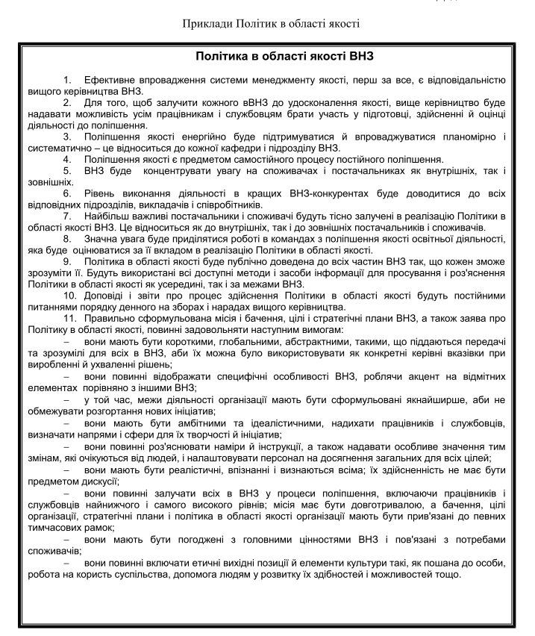
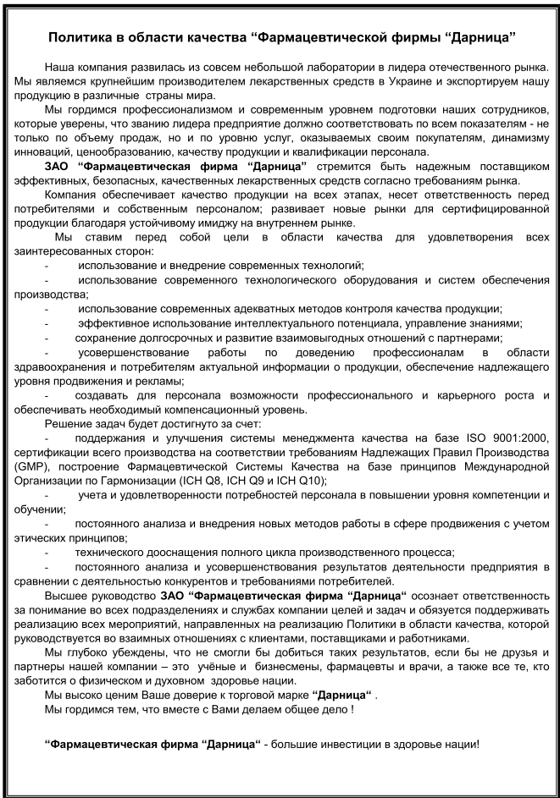
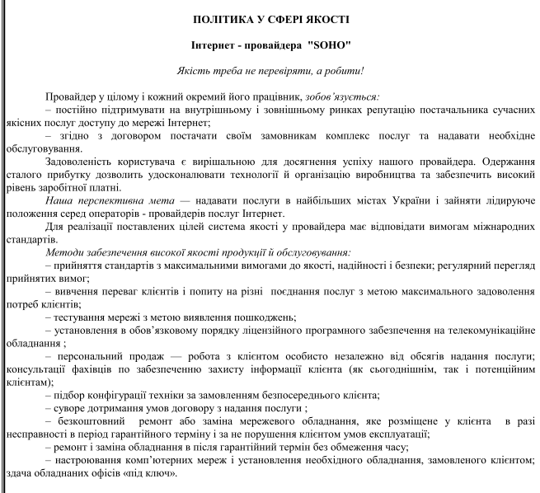

Завдання №5.

Надати презентацію з фото доказами будь-якого торгівельного закладу у порівнянні з іншим торгівельним закладом, аналізуючи асортиментну політику у вибраному вами сегменті. Розділ товарів вивчити та аналізувати за схемою, схему додати:
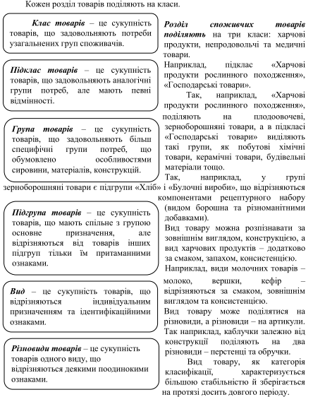
Зробити висновок: який з аналізованих торгівельних закладів надає більш широкий асортимент? на вашу думку чому?

